Nom : _____________________________ / Date : ______________________________

1. Rechercher en ligne ou communique avec une ou un physiothérapeute ou une clinique de médecine sportive de ton quartier. Essaie de découvrir l’utilisation que l’on fait des compresses froides ou des sachets chauffants pour soigner les blessures. (Des compresses à partir des réactions chimiques.)

Recherche à l’Internet :

Site Web : _______________________________________________________________________

Nom de la clinique : ______________________________________________________________

Adresse : _______________________________________________________________________

Numéro de téléphone :

Nom de la personne interrogée : __________________________________________________________



**Lorsque des blessures doivent être soignées avec de la chaleur ou de la glace.**

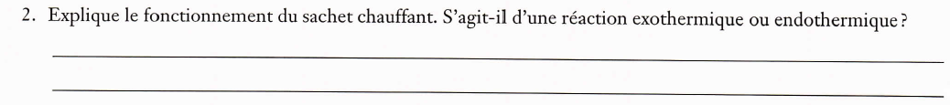

**Les sachets chauffants se composent d’un matériau souple et contiennent une solution saline ainsi qu’un activateur qui sert à déclencher la cristallisation de la solution. Ce processus est une réaction exothermique et libère donc de la chaleur. On trouve aussi des sachets chauffants réutilisables, qui contiennent une sorte de gel. On peut les réchauffer dans un four à micro-ondes.**



**Les compresses froides contiennent du nitrate d’ammonium et de l’eau dans des compartiments séparés. Lorsque l’on crève la membrane qui sépare, le nitrate d’ammonium se dissout dans l’eau, ce qui crée ainsi une réaction endothermique.**



**On enveloppe les compresses chaudes ou froides dans une serviette parce qu’il n’est pas possible de contrôler la température qu’elles atteindront. Il arrive souvent qu’elles libèrent ou absorbent plus d’énergie que nécessaire, ce qui les rend trop chaudes ou trop froides, selon le cas.**



**La plupart des sachets chauffants à réaction chimique restent chauds pendant une période pouvant aller jusqu’à sept heures, selon leur taille.**



**La plupart des compresses froides à réaction chimique restent froides pendant une période pouvant aller jusqu’à sept heures, selon leur taille.**

Nom : _____________________________ Date : ______________________________

1. Rechercher en ligne ou communique avec une ou un physiothérapeute ou une clinique de médecine sportive de ton quartier. Essaie de découvrir l’utilisation que l’on fait des compresses froides ou des sachets chauffants pour soigner les blessures. (Des compresses à partir des réactions chimiques.)

Recherche à l’Internet :

Site Web : _______________________________________________________________________

Nom de la clinique : ______________________________________________________________

Adresse : _______________________________________________________________________

Numéro de téléphone :

Nom de la personne interrogée : __________________________________________________________











